Tabla de contenido

A N T E C E D E N T E S 2

I. Presentación de la solicitud de información 2

II. Respuesta del Sujeto Obligado 3

III. Interposición del Recurso de Revisión 3

IV. Trámite del Recurso de Revisión ante este Instituto 3

C O N S I D E R A N D O S 5

PRIMERO. Competencia 5

SEGUNDO. Causales de improcedencia y sobreseimiento 6

TERCERO. Decisión 14

R E S U E L V E 15

Resolución del Pleno del Instituto de Transparencia, Acceso a la Información Pública y Protección de Datos Personales del Estado de México y Municipios, con domicilio en Metepec, Estado de México, de fecha veintiséis de marzo de dos mil veinticinco.

**VISTO** el expediente conformado con motivo del Recurso de Revisión **01356/INFOEM/IP/RR/2025**, interpuesto por **el Particular**, en adelante, la persona Recurrente o Particular, en contra de la respuesta del Sujeto Obligado, **Ayuntamiento de Toluca**, se emite la presente Resolución, con base en los antecedentes y considerandos que se exponen a continuación:

# A N T E C E D E N T E S

## I. Presentación de la solicitud de información

Con fecha quince de enero de dos mil veinticinco, la Solicitante presentó una solicitud de acceso a la información pública, a través del Sistema de Acceso a la Información Mexiquense, en lo sucesivo el SAIMEX, ante el **Ayuntamiento de Toluca**, en la que requirió lo siguiente:

**Folio de la solicitud: 00280/TOLUCA/IP/2025**

**DESCRIPCIÓN CLARA Y PRECISA DE LA INFORMACIÓN SOLICITADA**

*“SOLICITO TODA SU INFORMACIÓN PÚBLICA DE OFICIO EN EXEL DEL AÑO 2022” (Sic).*

**MODALIDAD DE ENTREGA** *A través del SAIMEX.*

## II. Respuesta del Sujeto Obligado

El seis de febrero de dos mil veinticinco, el Sujeto Obligado otorgó respuesta a través del SAIMEX, mediante un oficio suscrito por el Titular de la Unidad de Transparencia en el que señaló que la información solicitada puede ser consultada en el IPOMEX y proporcionó una liga en formato cerrado.

## III. Interposición del Recurso de Revisión

Con trece de febrero de dos mil veinticinco, se recibió en este Instituto, a través del SAIMEX, el Recurso de Revisión interpuesto por la persona Recurrente, en los siguientes términos:

**ACTO IMPUGNADO**

*“Lo que contesto la unidad de transparencia dan una liga después de dilatar 15 días y al final no abre aun así se solicito por saimex” (Sic).*

**RAZONES O MOTIVOS DE LA INCONFORMIDAD**

*“Se solicito por saimex y dan una liga que no abre” (Sic).*

## IV. Trámite del Recurso de Revisión ante este Instituto

**a) Turno del Medio de Impugnación.** El trece de febrero de dos mil veinticinco, el SAIMEX, asignó el número de expediente **01356/INFOEM/IP/RR/2025,** al medio de impugnación que nos ocupan, con base en el sistema aprobado por el Pleno de este Órgano Garante y se turnó al Comisionado Ponente Luis Gustavo Parra Noriega, para los efectos del artículo 185, fracción I de la Ley de Transparencia y Acceso a la Información Pública del Estado de México y Municipios.

**b) Admisión del Recurso de Revisión.** El dieciocho de febrero de dos mil veinticinco, se acordó la admisión del Recurso de Revisión interpuesto por la persona Recurrente en contra del Sujeto Obligado, en términos del artículo 185, fracciones I y II de la Ley de Transparencia y Acceso a la Información Pública del Estado de México y Municipios, el cual fue notificada a las partes en la misma fecha, a través del SAIMEX, en el que se les otorgó un plazo de siete días hábiles posteriores a la misma, para que manifestara lo que a su derecho conviniera y formularan alegatos.

**c) Informe Justificado.** En fechas veinte de febrero y diecinueve de marzo de dos mil veinticinco se recibió, a través de SAIMEX, el informe justificado del Sujeto Obligado en los siguientes términos:

* Oficio suscrito por la Titular de la Unidad de Transparencia, en el que rindió informe justificado y medularmente ratificó la respuesta inicial, además señaló que la liga proporcionada sí remite al IPOMEX 3.0, que turnó y se pronunció el área competente y señaló que la parte Recurrente dudó de la veracidad de la información.
* Oficio suscrito por la Titular de la Unidad de Transparencia del Sujeto Obligado en el que señaló una liga en datos abiertos, además indicó las instrucciones para la consultar y descargar la información pública que obra en el IPOMEX del año 2022.

**d) Vista del Informe Justificado.** El diecinueve de marzo de dos mil veinticinco, se dictó acuerdo por medio del cual se puso a la vista de la persona Recurrente los documentos que fueron remitidos como Informe Justificado por el Sujeto Obligado, el cual fue notificado a las partes, el mismo día, a través del SAIMEX.

**e) Manifestaciones de la parte Recurrente.** De las constancias que obran en el expediente digital en SAIMEX, se aprecia que la parte Recurrente no añadió manifestaciones.

**f) Cierre de instrucción.** El veinticinco de marzo de dos mil veinticinco, al no existir diligencias pendientes por desahogar, se emitió el acuerdo por medio del cual se declaró cerrada la instrucción y se determinó pasar los expedientes a resolución, en términos de lo dispuesto en los artículos 185, fracciones VI y VIII, de la Ley de Transparencia y Acceso a la Información Pública del Estado de México y Municipios, acto que fue notificado a las partes en la misma fecha, mediante el Sistema de Acceso a la Información Mexiquense (SAIMEX).

En razón de que fue debidamente sustanciado e integrado el expediente electrónico y no existir diligencia pendiente de desahogo, se emite la resolución que conforme a Derecho proceda, de acuerdo a los siguientes:

# C O N S I D E R A N D O S

## PRIMERO. Competencia

El Instituto de Transparencia, Acceso a la Información Pública y Protección de Datos Personales del Estado de México y Municipios, es competente para conocer y resolver el presente recurso de revisión interpuesto por la persona recurrente, conforme a lo dispuesto en los artículos 5°, párrafos trigésimo séptimo, trigésimo octavo y trigésimo noveno, fracciones I, II, III, IV y V de la Constitución Política del Estado Libre y Soberano de México; 1°, 2°, fracciones II y IV; 13, 29. 36, fracciones I y II; 176, 178, 179, 181 párrafo tercero, 185, 188 y 189 de la Ley Transparencia y Acceso a la Información Pública del Estado de México y Municipios: 7°, 9°, fracciones I y XXIII y 11 del Reglamento Interior del Instituto de Transparencia, Acceso a la Información Pública y Protección de Datos Personales del Estado de México y Municipios.

## SEGUNDO. Causales de improcedencia y sobreseimiento

1. **Causales de improcedencia**

De las constancias que forman parte del Recurso de Revisión que se analiza, se advierte que previo al estudio del fondo de la litis, es necesario estudiar las causales de improcedencia y sobreseimiento que se adviertan, para determinar lo que en Derecho proceda.

Este Instituto realiza el estudio oficioso de las causales de improcedencia, por tratarse de una cuestión de orden público y de estudio preferente (acorde con el Criterio orientador en la Tesis de Jurisprudencia “IMPROCEDENCIA.” (Semanario Judicial de la Federación, Quinta Época, 1985, pág. 262), el cual establece que debe examinarse previamente la procedencia del juicio de amparo, sea que las partes lo soliciten o no, por ser una cuestión de orden público; de tal suerte, deberá ser desechado cualquier Recurso de Revisión que actualice alguno de los supuestos establecidos en el artículo 191 de la Ley de Transparencia y Acceso a la Información Pública del Estado de México y Municipios, por ser improcedente.

En el presente caso, no se actualiza ninguna de las causales de improcedencia establecidas en el ordenamiento jurídico previamente señalado, toda vez que: este Instituto no tiene conocimiento de que se encuentre en trámite algún medio de defensa presentado por la parte Recurrente ante otra instancia; no existió prevención alguna; la veracidad de la respuesta no formó parte del agravio; ni se realizó una consulta o ampliación a los alcances del requerimiento informativo.

Conforme a lo anterior, se actualiza la causal de procedencia señalada en el artículo 179, fracción I, de la Ley de la materia, toda vez que el Solicitante se inconformó con la negativa a la información.

1. **Causales de sobreseimiento**

Por otra parte, el artículo 192 de la Ley Transparencia y Acceso a la Información Pública del Estado de México y Municipios, señala que el Recurso de Revisión será sobreseído en todo o en parte, cuando, una vez admitido, se actualice alguno de los siguientes supuestos:

1. El Recurrente se desista expresamente;
2. El Recurrente fallezca o, tratándose de personas morales se disuelva;
3. El Sujeto Obligado modifique la respuesta o la revoque, de tal manera que el recurso de revisión quede sin materia;
4. Admitido el recurso de revisión, aparezca alguna causal de improcedencia; y,
5. Cuando por cualquier motivo quede sin materia el recurso de revisión.

Sin embargo, de los autos que corren agregados al expediente en el que se actúa, no fue posible advertir que la persona Recurrente se hubiera desistido, fallecido o hubiera aparecido una causal de improcedencia durante el trámite del presente Recurso, por lo que no se actualizan dichas causales de sobreseimiento.

Sin menoscabo de lo anterior, por cuanto hace al Recurso de Revisión que nos ocupa**,** es susceptible de análisis la actualización del supuesto jurídico previsto en la fracción III, del artículo 192, de la Ley en cita, mismo que dispone que el Recurso de Revisión será sobreseído cuando **el Sujeto Obligado del acto lo modifique de tal manera** **que quede sin materia**. Ello, toda vez que, mediante su informe justificado, el Ayuntamiento de Toluca remitió información que puede colmar la solicitud de información.

En atención a ello, se procede a analizar las actuaciones que forman parte del Recurso de Revisión que nos ocupa, en lo que se debe tener en cuenta que la persona Solicitante requirió al Sujeto Obligado la entrega de su información pública de oficio del año 2022, en formato Excel, al respecto, cabe precisar que la información de oficio, se vincula con las obligaciones comunes y específicas en materia de transparencia.

En este sentido, el artículo 92 de la Ley de transparencia y acceso a la información pública del Estado de México y Municipios prevé una serie de documentos, temas y políticas, **que corresponden a las obligaciones comunes**, que los Sujetos Obligados deben poner a disposición del público de manera permanente y actualizada de forma sencilla, precisa y entendible, en los respectivos medios electrónicos, de acuerdo con sus facultades, atribuciones, funciones u objeto social, según corresponda.

Por su parte, el artículo 94 fracción II, enumera documentos que deberán ser publicados, en el caso de los Municipios del Estado de México y que corresponden a las **obligaciones específicas**, **en atención a lo anterior el Ayuntamiento de Toluca tiene la obligación de cumplir con la normatividad en materia de transparencia y publicar la información correspondiente a las obligaciones comunes y específicas de transparencia y que corresponden a la información de oficio.**

Ahora bien, cabe mencionar que la Ley de Transparencia del Estado de México contempla la información que debe ser publicada en medios electrónicos como parte de las obligaciones comunes y específicas de los Sujetos Obligados, y que, por cada uno de ellos y en función de sus facultades, se emite una tabla de aplicabilidad, en la que se señala que documentos deben ser publicados en cada caso, en este tenor, es posible advertir la tabla de aplicabilidad del Sujeto Obligado en el sitio de Información Pública de Oficio Mexiquense, en lo sucesivo IPOMEX, tanto en su versión 3.0, como en la 4.0. En atención a lo anterior, se advierte que el Ayuntamiento de Toluca como parte de los Sujetos Obligados a la Ley de la materia, **cuenta con competencia para conocer de la documentación que se publica de oficio,** en cumplimiento a las obligaciones comunes y específicas en materia de transparencia.

Cabe señalar que la Ley de Transparencia del Estado, prevé en su artículo 53, fracción I, que las Unidades de Transparencia cuentan con la función de recabar, difundir y actualizar la información relativa a las obligaciones de transparencia comunes y específicas, así como, propiciar que las áreas las actualicen periódicamente conforme a las disposiciones de la materia, **en atención a ello, la Unidad de Transparencia corresponde al área competente para conocer de la información solicitada.**

De conformidad con el Manual de Organización de la Secretaría del Ayuntamiento, se prevé la existencia dentro de la estructura orgánica del Sujeto Obligado, de una Unidad de transparencia que cuenta con diversa funciones, entre ellas la de “*Coordinar, recopilar, verificar, integrar,* ***actualizar y difundir la información pública de oficio*** *de competencia de cada uno de las y los Servidores Públicos Habilitados de este Ayuntamiento* ***para cumplir con las obligaciones comunes y específicas*** *determinadas en la plataforma de información Pública de Oficio de los Sujetos Obligados del Estado de México y Municipios (IPOMEX), conforme a la normatividad aplicable;”*  **en atención a lo anterior, el Sujeto Obligado a través de la Unidad de Transparencia resulta el área competente para conocer de la información que fue requerida por la persona Recurrente.**

En este sentido, es de mencionar que en el Estado de México se cuenta con un Sistema de Información Pública de Oficio Mexiquense, IPOMEX, que corresponde a un sitio que permite a los Sujetos Obligados publicar la información correspondiente a sus obligaciones de transparencia comunes y específicas, por lo que, la información de oficio debe ser publicada y actualizada en dicho sitio.

En este contexto normativo, se procede a analizar la respuesta otorgada por el Sujeto Obligado, puesto que la Titular de la Unidad de Transparencia señaló que la información se encuentra en el sitio IPOMEX y proporcionó una liga sin embargo se encuentra en formato cerrado, al respecto, es preciso establecer que al proporcionar información pública es necesario que sea en un formato que no tenga ninguna restricción en el acceso o reutilización, por lo que, es necesario que los datos digitales (como ligas electrónicas), se proporcionen en un formato abierto.

En ese contexto, el artículo 3°, fracciones VIII y XVI de la Ley de Transparencia y Acceso a la Información Pública del Estado de México y Municipios, precisan lo siguiente:

* **Dato abierto:** Datos digitales de carácter público que son accesibles en línea que pueden ser usados, reutilizados y redistribuidos por cualquier persona, mismos que se conforman de diversas características, entre las cuales se encuentra que se encuentren en formatos abiertos.

* **Formato accesible:** Conjunto de características técnicas y de presentación de la información que corresponden a la estructura lógica usada para almacenar datos de forma integral y facilitan su procesamiento digital, cuyas especificaciones estás disponibles públicamente y que permite el acceso sin restricción de uso por parte de los usuarios.

Conforme a lo anterior, se considera que en el caso de que la información peticionada obre en ligas electrónicas, el Sujeto Obligado deberá privilegiar la entrega de estas, en datos abiertos, es decir, en un formato que permita la accesibilidad y facilidad a las personas Particulares, para obtener la información contenida estas.

Al respecto, el artículo 161 de la Ley de Transparencia y Acceso a la Información Pública del Estado de México y Municipios, establece que cuando la documentación peticionada ya se encuentra disponible al público, entre otros, en formatos electrónicos disponibles en internet, los sujetos obligados cumplirán el derecho de acceso a la información, cuando le hagan saber de manera precisa a los solicitantes, la fuente, el lugar y la forma en que se puede obtener la información.

Cómo se logra observar, el Sujeto Obligado si bien señaló una página esta se encuentra en formato cerrado por tanto, no da cuenta de lo solicitado, sin embargo, esto cambió mediante informe justificado, puesto que indicó que la información se encontraba en la liga <https://www2.toluca.gob.mx/> en formato abierto y se señalaron las indicaciones para acceder a la información y descarga en formato Excel de las obligaciones comunes y específicas del Sujeto Obligado correspondiente al año 2022; a saber se inserta impresión de pantalla para mayor referencia:

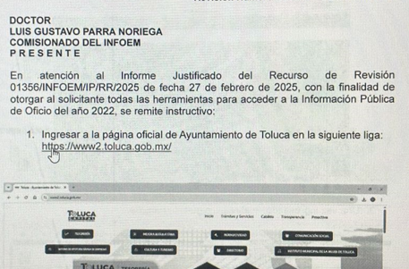

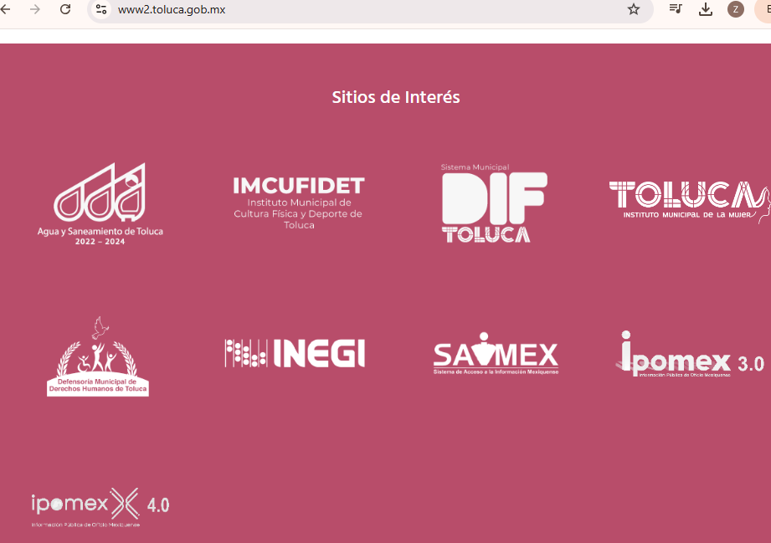

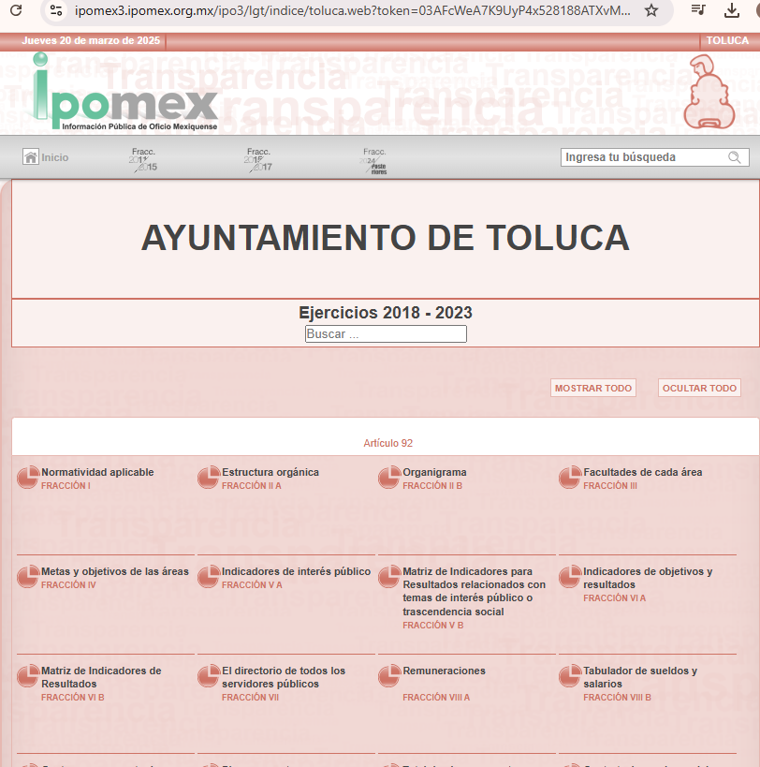

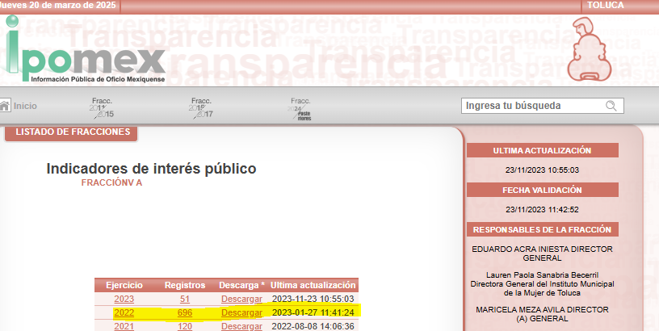

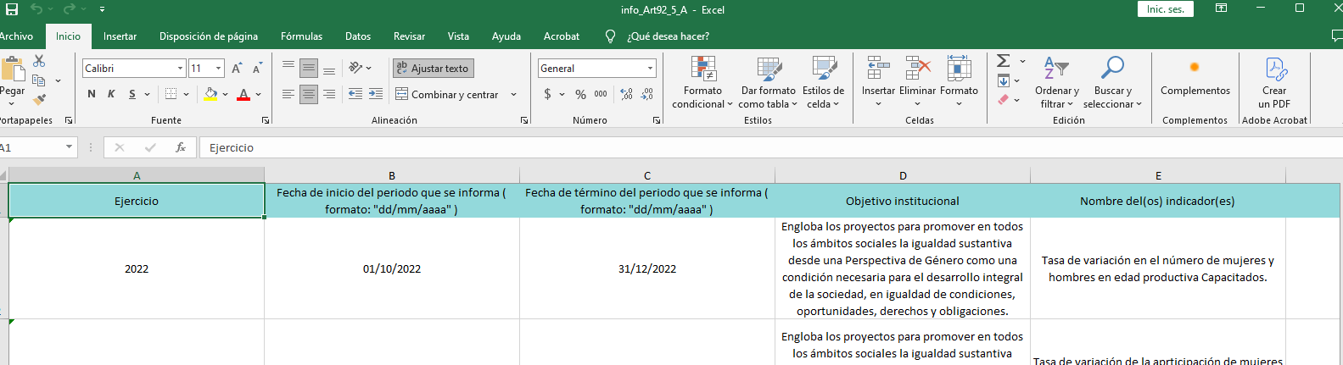

Así pues, el Sujeto Obligado en un acto posterior, modificó la respuesta y entregó la información necesaria para que la persona Recurrente acceda a lo solicitado, cabe precisar que este Organismo Garante realizó el ejercicio indicado en el informe justificado y se siguió la liga, las instrucciones y se accedió a la descarga de la información.

Así pues, el Sujeto Obligado, a través de informe justificado, modificó la respuesta inicial y entregó la información solicitada, en los términos antes expuestos; por lo que, con fundamento en los artículos 186, fracción I y 192, fracción III, de la Ley de Transparencia y Acceso a la Información Pública del Estado de México y Municipios, es procedente **SOBRESEER** el Recurso de Revisión **01356/INFOEM/IP/RR/2025**, por que el Sujeto Obligado, al haber modificado la respuesta inicial, a través del informe justificado entregó la información solicitada.

## TERCERO. Decisión

Con fundamento en los artículos 186, fracción I y 192, fracción III, de la Ley de Transparencia y Acceso a la Información Pública del Estado de México y Municipios, es procedente **SOBRESEER** el Recurso de Revisión **01356/INFOEM/IP/RR/2025**, por que el Sujeto Obligado, al haber modificado la respuesta inicial, a través del informe justificado remitió los elementos necesarios para que el Particular acceda a la información y descargue la misma en el formato solicitado.

**Términos de la Resolución para la parte Recurrente**

Este Instituto determinó sobreseer el recurso de revisión dado que el Sujeto Obligado mediante informe justificado indicó los elementos necesarios para acceder y descargar la información solicitada.

La labor del INFOEM, es apoyar a la población para acceder a la información pública y garantizar la protección de sus datos personales.

Por lo expuesto y fundado, este Pleno:

# R E S U E L V E

**PRIMERO.** Se **SOBRESEE** el Recurso de Revisión **01356/INFOEM/IP/RR/2025**, porque el Sujeto Obligado, **al modificar la respuesta** a la solicitud de acceso a la información número **00280/TOLUCA/IP/2025, el medio de impugnación quedó sin materia**, en términos del artículo 192, fracción III, de la Ley de Transparencia y Acceso a la Información Pública del Estado de México y Municipios, de conformidad con los Considerandos SEGUNDO y TERCERO de la presente Resolución.

**SEGUNDO.** **Notifíquese por SAIMEX** la presente resoluciónal Titular de la Unidad de Transparencia del **Sujeto Obligado**.

**TERCERO.** **Notifíquese por SAIMEX** la presente Resolucióna la persona **Recurrente**, asimismo, se hace de su conocimiento que de conformidad con lo establecido en el artículo 196 de la Ley de Transparencia y Acceso a la Información Pública del Estado de México y Municipios podrá promover el Juicio de Amparo en los términos de las leyes aplicables.

ASÍ LO RESUELVE, POR **UNANIMIDAD** DE VOTOS EL PLENO DEL INSTITUTO DE TRANSPARENCIA, ACCESO A LA INFORMACIÓN PÚBLICA Y PROTECCIÓN DE DATOS PERSONALES DEL ESTADO DE MÉXICO Y MUNICIPIOS, CONFORMADO POR LOS COMISIONADOS JOSÉ MARTÍNEZ VILCHIS, MARÍA DEL ROSARIO MEJÍA AYALA, SHARON CRISTINA MORALES MARTÍNEZ, LUIS GUSTAVO PARRA NORIEGA Y GUADALUPE RAMÍREZ PEÑA, EN LA DÉCIMA PRIMERA SESIÓN ORDINARIA, CELEBRADA EL VEINTISÉIS DE MARZO DE DOS MIL VEINTICINCO, ANTE EL SECRETARIO TÉCNICO DEL PLENO, ALEXIS TAPIA RAMÍREZ.